НАЦІОНАЛЬНИЙ ТЕХНІЧНИЙ УНІВЕРСИТЕТ УКРАЇНИ

«КИЇВСЬКИЙ ПОЛІТЕХНІЧНИЙ ІНСТИТУТ

ІМ. ІГОРЯ СІКОРСЬКОГО»

КАФЕДРА МІКРОЕЛЕКТРОНІКИ

ЗВІТ

про виконання лабораторної роботи №7

з дисципліни «Твердотільна електроніка – 1»

Тема роботи: "Дослідження вольт-амперних характеристик

біполярних транзисторів"

Виконав:

Студент 3-го курсу групи ДМ-82 Неділько А.О. ________ ________

(Дата) (підпис)

Перевірив:

Королевич Л.М. ________ ________

(Дата) (підпис)

Київ – 2020

# Мета роботи

Теоретичне вивчення і практичне дослідження біполярних транзисторів з допомогою вимірювання вольт-амперних характеристик, визначення фізичних та основних технічних параметрів біполярних транзисторів із вольт-амперних характеристик.

# Завдання

1. Вивчити структуру паспортних параметрів біполярних транзисторів. Ознайомитися із вимірювальним стендом та використовуваними приладами.

2. Зібрати схему для дослідження вольт-амперних характеристик біполярних транзистора ввімкненого за схемою із спільним емітером.

3. Визначити експериментально і побудувати графічно сімейство вхідних характеристик транзистора - залежність вхідного струму від вхідної напруги.

4. Визначити експериментально та побудувати графічно сімейство вихідних характеристик транзистора - залежність вихідного струму від вихідної напруги.

5. За побудованими графіками характеристик визначити основні параметри біполярного транзистора: коефіцієнт підсилення струму бази - β; коефіцієнт підсилення струму емітера - α; диференційні опори емітерного  і колекторного переходів для вибраної робочої точки ; графічно визначити дифузійний потенціал емітерного переходу та опір бази .

6. Провести аналіз результатів досліджень, і зробити висновки з виконаної роботи.

# Схема вимірювання

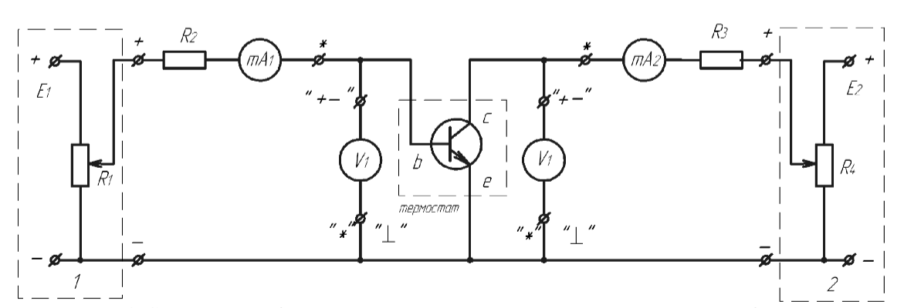

Рис.1: Схема для дослідження вольт – амперних характеристик транзистора ввімкненого за схемою зі спільним емітером.

# Обробка даних

Таб.1: Значення вхідних струмів та напруг, їх похибок при різних напругах виходу.

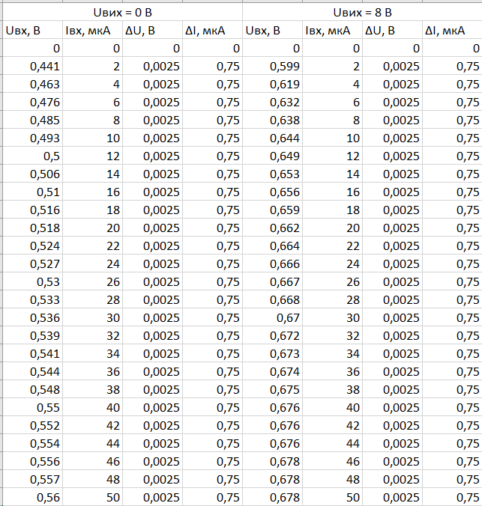

Таб.2: Значення вихідних напруг та струмів, а також їх похибок при різних значеннях вхідного струму.

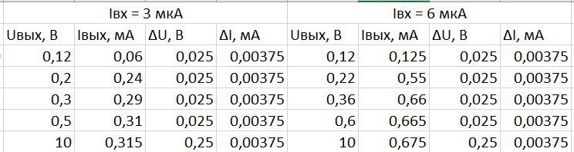

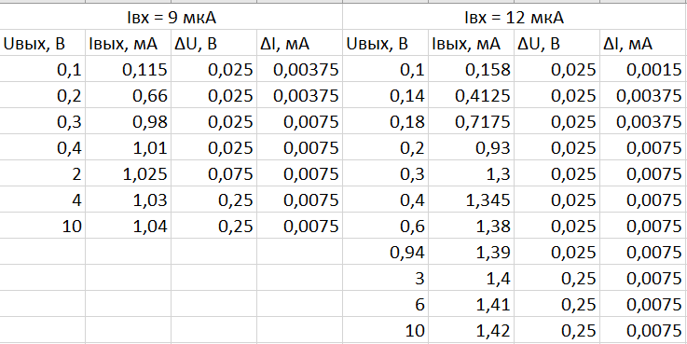

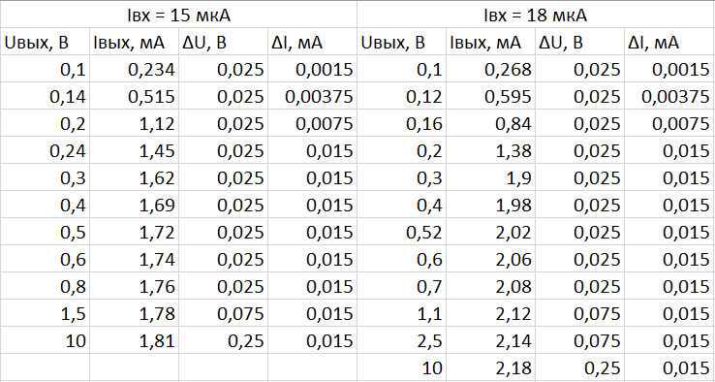

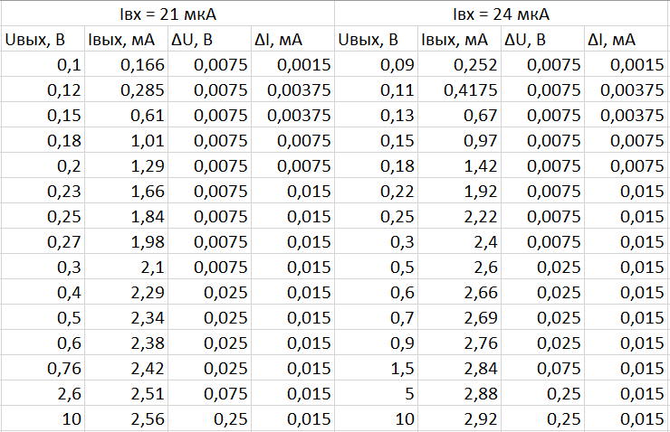

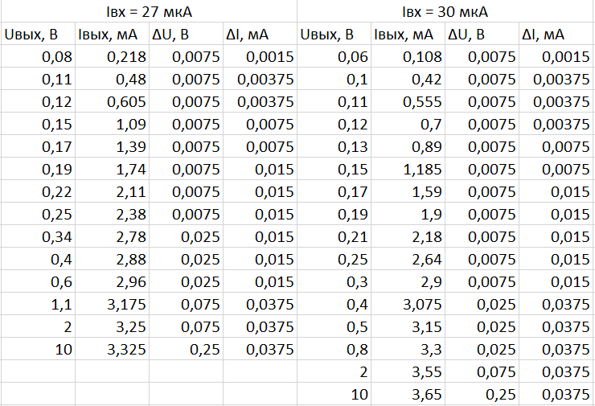

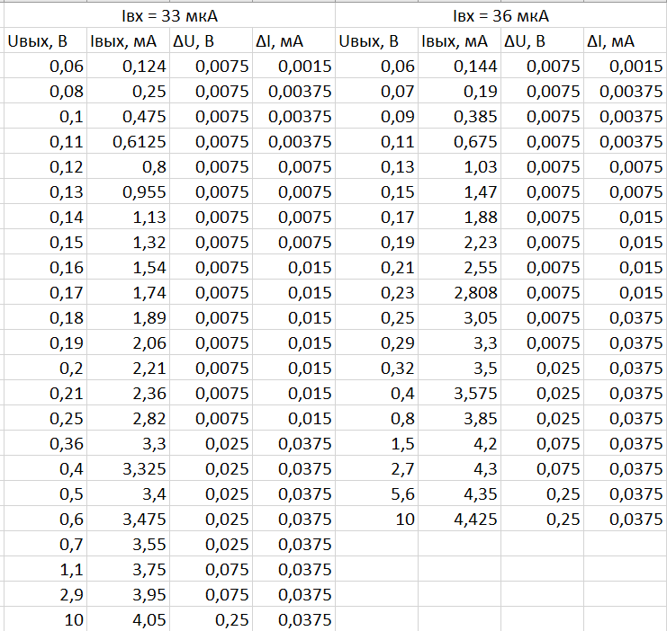

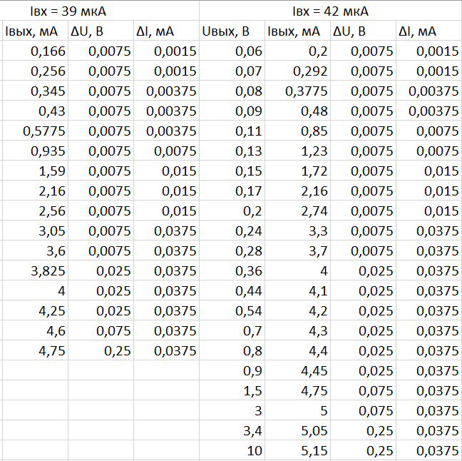

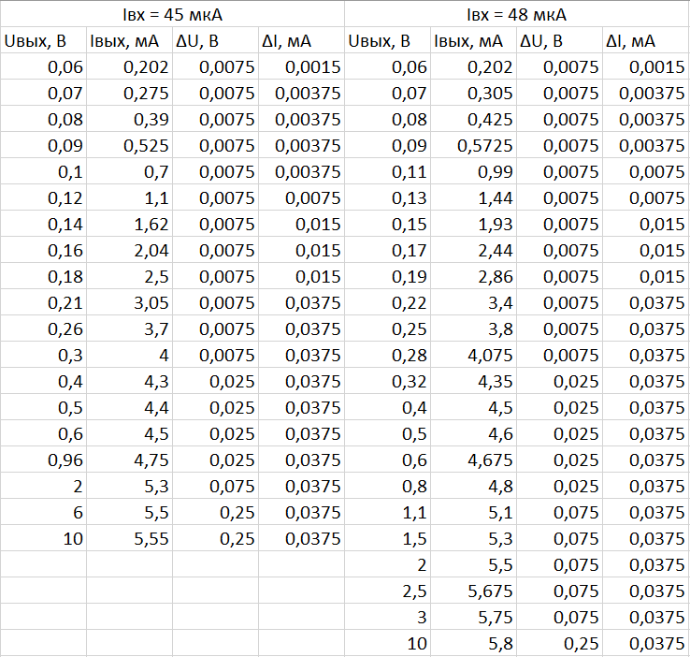

# Побудова графіків

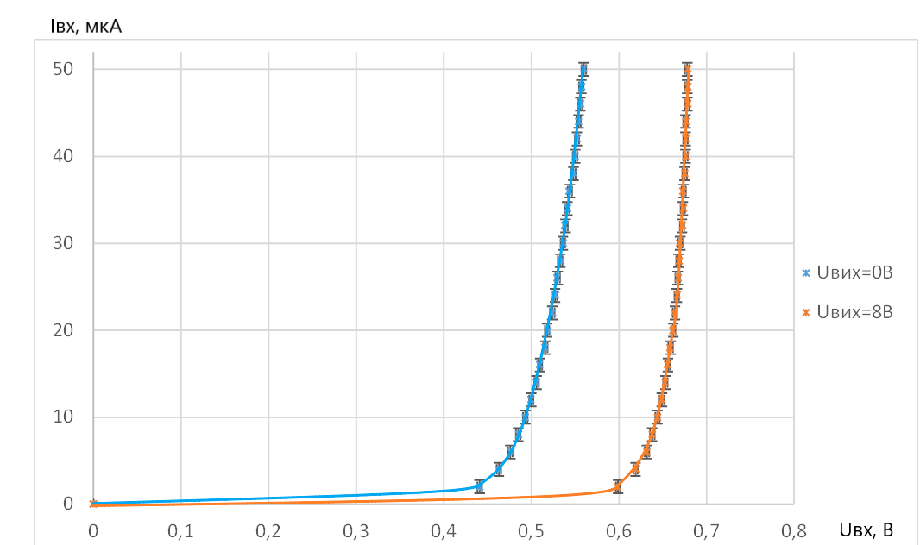

Рис.1: Сімейство вхідних характеристик транзистора.

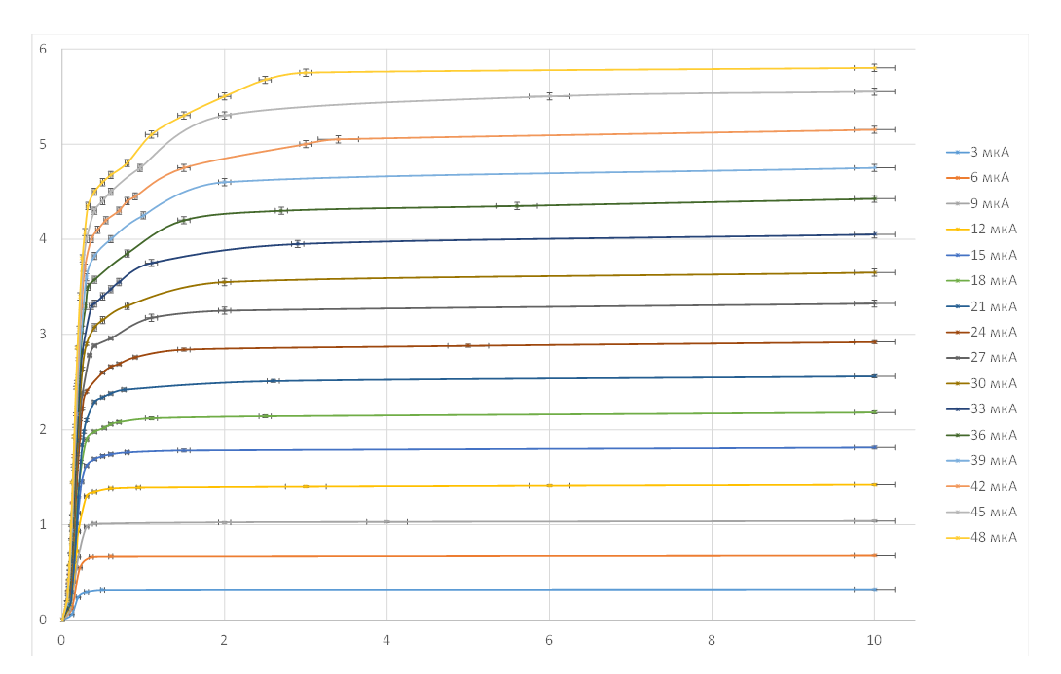

Рис.2: сімейство вихідних характеристик транзистора.

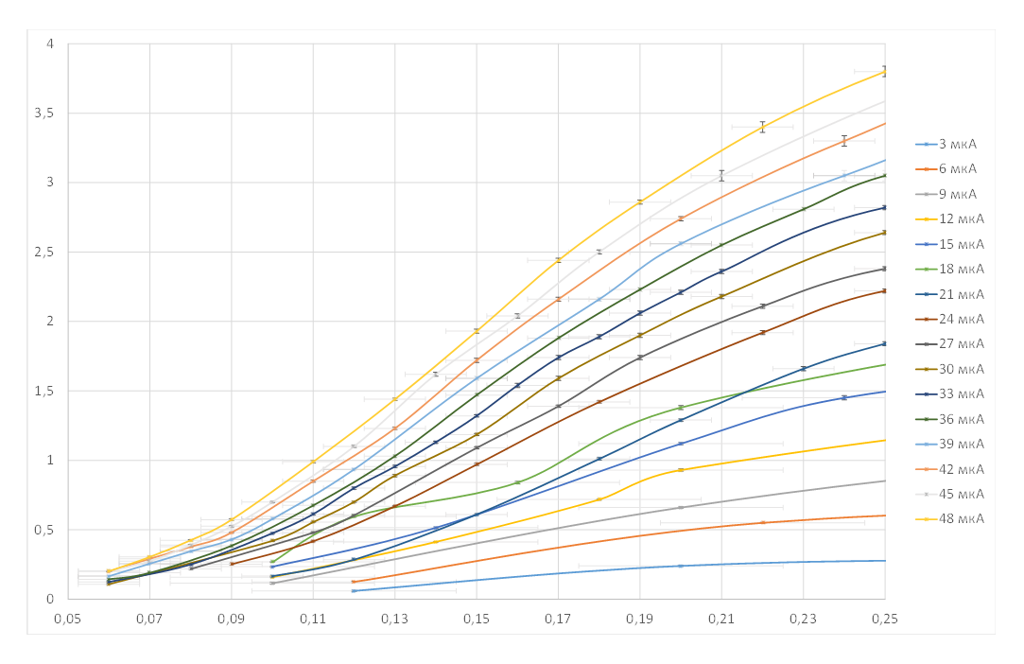

Рис.3: Масштабована ділянка сімейства вихідних характеристик транзистора.